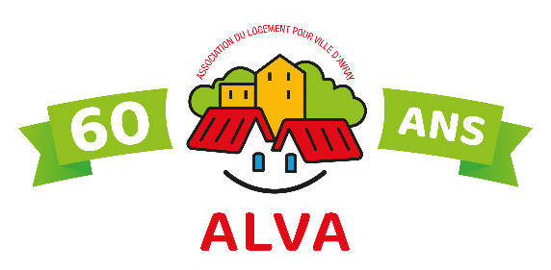

CONCOURS PHOTO ALVA

“Ma Ville d’Avray”

Annexe 4

AUTORISATION SUR LA LIBRE UTILISATION DE L’IMAGE D’UN LIEU PRIVE

Je soussigné(e) : Cliquez ou appuyez ici pour entrer du texte.
Demeurant : Cliquez ou appuyez ici pour entrer du texte.

AUTORISE
Mme / Mr : Cliquez ou appuyez ici pour entrer du texte.
A photographier et à utiliser la photographie de Cliquez ou appuyez ici pour entrer du texte.
Situé(e) :

dans le cadre du concours photo organisé par l’ALVA.
J’autorise l’exploitation et l’utilisation de l’image représentant le lieu décrit ci-dessus par l’ALVA, ceci sur différents supports (écrit, électronique, audiovisuel, exposition).

Fait à Cliquez ou appuyez ici pour entrer du texte. le Cliquez ou appuyez ici pour entrer du texte.
Signature de la personne photographiée  Faire précéder de « lu et approuvé » | Signature du photographe  Faire précéder de « lu et approuvé »

